**3. Mô tả giao diện chính bằng hình ảnh:**

**Giao diện chính:**

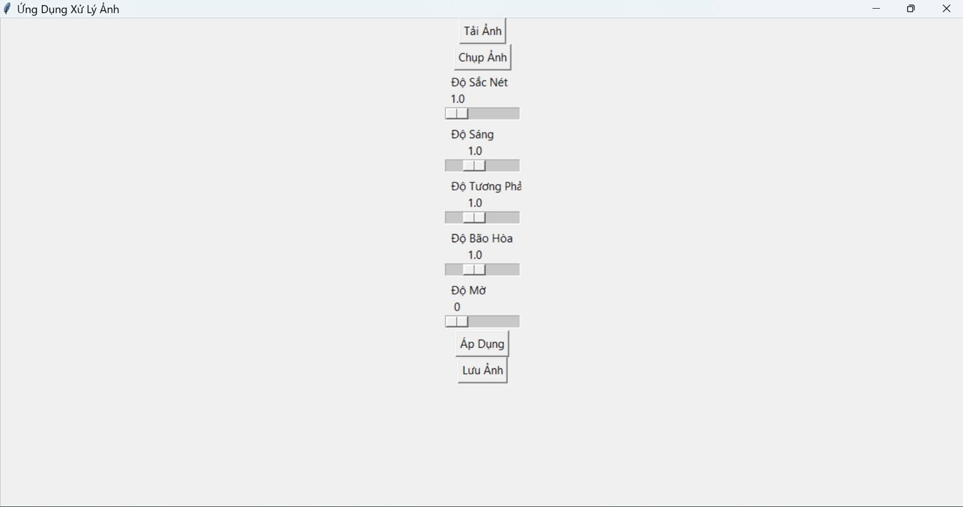

Giao diện chính của hệ thống được thiết kế tối giản, trực quan và dễ sử dụng với các nút lệnh chức năng như:Tải Ảnh, Chụp Ảnh, Áp Dụng, Lưu Ảnh. Và các thanh trượt điều chỉnh như: Độ Sắc Nét, Độ Sáng, Độ Tương Phản, Độ Bão Hoà, Độ Mờ. Được sắp xếp theo chiều dọc. Màu sắc chủ đạo là màu xám nhạt, tạo cảm giác dễ chịu, không gây xao nhãn.

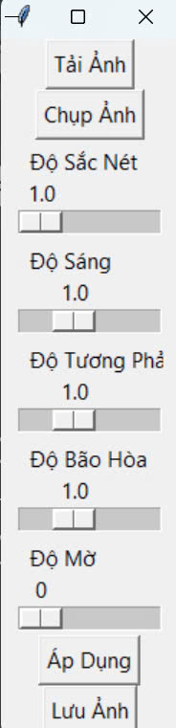**Chức năng của các nút lệnh:**

**Nút Tải Ảnh:** Có chức năng tải hình ảnh có sẳn trong máy, chấp nhận tất cả các loại định dạng hình ảnh(jpeg, jpg, png, bmp, tiff, … ). Tải lên hệ thống để xử lí tăng cường ảnh.

**Nút Chụp Ảnh:** Cho phép người dùng chụp ảnh trực tiếp từ camera(nếu có) của thiết bị và sẽ được tự động tải lên hệ thống của ứng dụng.

**Nút Áp Dụng:** Nút bấm Áp Dụng dùng để hiển thị kết quả hình ảnh sau khi người dùng đã tuỳ chỉnh các thanh công cụ theo ý muốn.

**Nút Lưu Ảnh:** Ảnh sau khi được tuỳ chỉnh đúng theo ý muốn của người dùng sẽ được lưu về thiết bị.

**Chức năng của các thanh trượt điều chỉnh:**

**Thanh Độ Sắc Nét:** Cho phép người dùng chỉnh độ rõ nét của hình ảnh. Làm cho các chi tiết sắc nét hơn hoặc mờ đi. Với giá trị từ 1.0 tới 5.0.

**Thanh Độ Sáng:** Dùng để điều chỉnh độ sáng tổng thể của hình ảnh, làm cho tổng thể của bức hình sáng hơn hoặc tối hơn. Với giá trị từ 0.5 tới 2.0.

**Thanh Độ Tương Phản:** Có chức năng điều chỉnh sự khác biệt giữa vùng sáng và vùng tối của bức hình, làm cho bức ảnh có độ tương phản cao hơn hoặc thấp hơn. Với giá trị từ 0.5 tới 2.0.

**Thanh Độ Bão Hoà:** Người dùng có thể tuỳ chỉnh độ đậm, nhạt của màu sắc trong hình ảnh. Với giá trị từ 0.5 tới 2.0.

**Thanh Độ Mờ:** Thanh này dùng để điều chỉnh độ mờ của tổng thể bức ảnh. Với giá trị từ 0 tới 10.

**4.Kết luận chương:**

Chương đã làm rõ lí do mà nhóm chọn đề tài này, nhấn mạnh tầm quan trọng của việc tăng cường chất lượng ảnh. ControlNet là một trong những công cụ mạnh mẽ, cho phép người dùng kiểm soát quá trình tạo ảnh một cách chi tiết, mở ra nhiều khả năng ứng dụng thực tế.

Các thành phần chính như giao diện người dùng, mô hình ControlNet, và các hàm xử lí ảnh, các thanh công cụ cũng được trình bày tổng quan về thiết kế của hệ thống. Thiết kế hệ thống này đảm bảo tính linh hoạt và có khả năng mở rộng cao, dễ dàng sử dụng.

Hệ thống được thiết kế cung cấpp một giao diện trực quan, cho phép người dùng có nhiều lựa chọn như tải ảnh hoặc có thể chụp ảnh trực tiếp và tuỳ chọn các thanh công cụ để tăng cường và xem kết quả trực tiếp một cách nhanh chống.

ControlNet được tích hợp vào để kiểm soát quá trình tạo ảnh, đảm bảo kết quả đạt được theo như đúng mong muốn của người dùng.

Chương cũng đã hướng dẫn chi tiết quá trình cài đặt môi trường để phát triển hệ thống vfa thiết kế giao diện người dùng bằng Tkinter. Giao diện được thiết kế dễ sử dụng với các thành phần như nút bấm để tải hoặc chụp ảnh, hộp thoại, các thanh công cụ điều chỉnh ảnh theo nhu cầu và khung hiển thị ảnh.

Quá trình nạp model ControlNet vài ứng dụng đã được trình bày, bao gôm các bước tải mô hình và tích hợp vào code. Việc sử dụng các model tiền huấn luyện giúp cho ứng dụng hoạt động hiểu quả hơn.

**Chương 3**

**3.1. Kết luận:**

Hệ thống này như một minh chứng cho nghiên cứu này đã phần nào thành công trong việc chứng minh tiềm năng vượt trội của mô hình ControlNet trong việc xây dựng các ứng dụng tăng cường ảnh hiệu quả. Bằng cách kết hợp khả năng kiểm soát chi tiết của ControlNet với các mô hình khuếch tán đã tạo ra được hệ thống biến đổi và cải thiện chất lượng hình ảnh một cách đáng kể.

Những ưu điểm nổi bật của hệ thống:

Khả năng kiểm soát:

ControlNet cho phép người dùng kiểm soát chính xác các đặc điểm của ảnh đầu ra, điều này mang lại sự linh hoạt và khả năng tuỳ chỉnh cao, đáp ứng được nhiều nhu caauf khác nhau của người dùng.

Chất lượng hình ảnh được cải thiện:

So với các phương pháp tăng cường ảnh thông thường và truyền thống, thì việc ựng dụng ControlNet vào hệ thống đã có thể tạo được những hình ảnh có độ phân giải và độ sắc nét cao hơn. Các chi tiết bị mất và bị mờ trong ảnh gốc đã được khôi phục và điều chỉnh một cách tự nhiên và rõ ràng hơn.

Tính linh hoạt và đa dạng:

Ứng dụng có thể ứng dụng cho nhiều lĩnh vực và tình huống khác nhau, từ phục hồi ảnh cũ, khử nhiễu ảnh, ảnh chụp thiếu sáng,..Mở ra nhiều cơ hội sáng tạo và phát triển để ứng dụng vào thực tiễn.

**3.2. Hướng phát triển:**

ControlNet là một mạng lưới thần kinh có thể điều chỉnh các mô hình khuếch tán, chảng hạn như StableDiffusion, để tạo ra hình ảnh có điều kiện. Điều này có nghĩa có thể sử dụng ControlNet để hướng dẫn mô hình khuếch tán tạo ra hình ảnh phù hợp với một hình ảnh đầu vào cụ thể.

Có thể phát triển để ứng dụng vào các mục đích khác nhau như:

Tạo ảnh nghệ thuật: Hướng dẫn mô hình khuếch tán tạo ra hình ảnh theo một phong cách nghệ thuật cụ thể. Có thể ứng dụng để tạo ra các bức tranh, bản vẽ hoặc các các tác phẩm nghệ thuật kỹ thuật số.

Có thể phát triển thêm để hệ thống có thể scan ảnh vật lí thành ảnh kỹ thuật số và khôi phục ảnh cũ bị phai màu, bị hỏng hoặc bị biến dạng do các tác nhân bên ngoài.

Phát triển giao diện hệ thống để đưa hệ thống thành ứng dụng phù hợp với các hệ điều hành và phù hợp với các thiết bị hiện nay như phát triển thành ứng dụng di động,…

Phát triển thêm nhiều chức năng: Sử dụng để chỉnh sửa ảnh phong cảnh bằng cách hướng dẫn mô hình thay đổi màu sắc của bầu trời, nướcm hoặc cây cối,…

Mở rộng khả năng của ứng dụng không chỉ có thể xử lí hình ảnh mà còn có thể xử lí video, và các loại hình ảnh bị nhiễu nặng, không đủ chất lượng, mờ và nhoè.

**Tài liệu tham khảo:**  
<https://github.com/lllyasviel/ControlNet>

<https://khoahocmidjourney.com/controlnet-v1-1-huong-dan-day-du-lien-tuc-cap-nhat/>

<https://arcline.edu.vn/controlnet/>

<https://gemini.google.com/app?hl=vi>

<https://hoccodeai.com/thuat-ngu/controlnet>

https://huggingface.co/models?search=controlnet